Manual de Usuario
Sistema de Gestión de Citas de Bienestar SENA

Versión 1.0 — Julio 2026
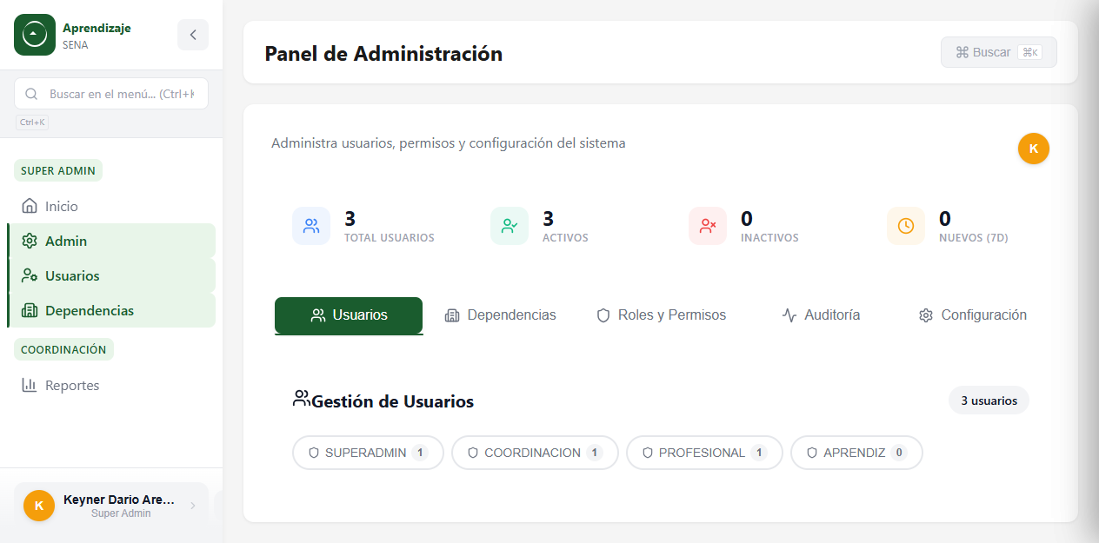
Vista general del Panel de Administración

1. Introducción
El Sistema de Gestión de Citas de Bienestar SENA es una plataforma web que permite a los aprendices del SENA agendar citas con profesionales de bienestar (psicología, enfermería, nutrición, etc.) y facilita la gestión, seguimiento y reporte de estas citas.

Roles del Sistema
Rol | Descripción
Aprendiz | Usuario estándar que agenda y gestiona sus citas de bienestar
Profesional | Profesional de salud que atiende citas y registra notas clínicas
Coordinación | Coordinador de dependencia que visualiza métricas y reportes
Super Admin | Administrador del sistema con acceso total

2. Acceso al Sistema

2.1 Iniciar Sesión
Abra su navegador y acceda a la URL del sistema. Verá la pantalla de inicio de sesión:
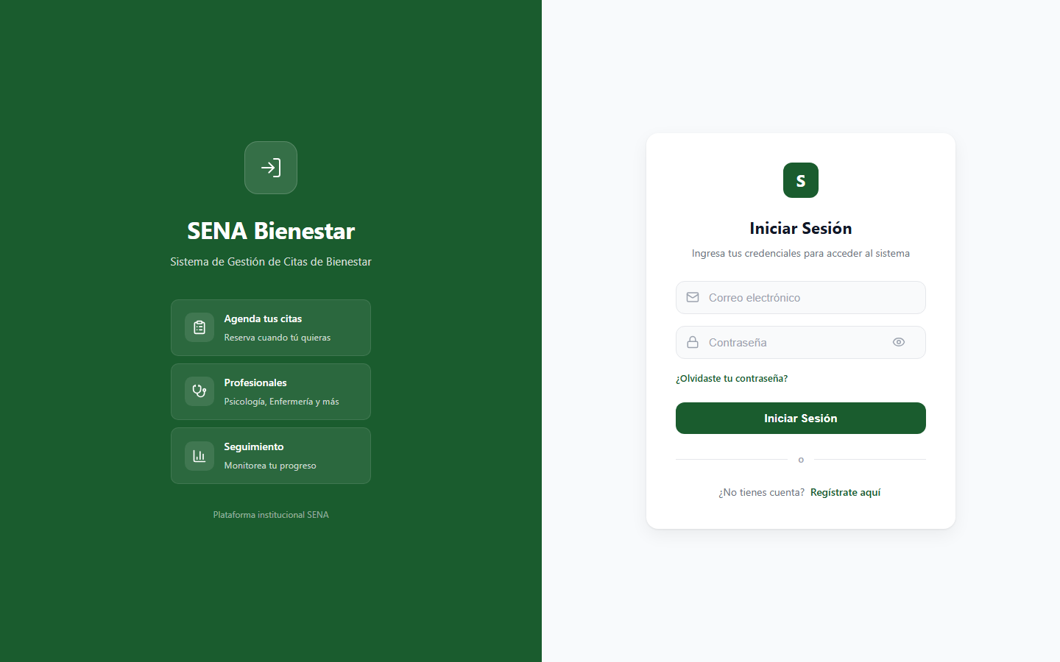
Figura 1. Pantalla de inicio de sesión

1. Ingrese su correo electrónico en el campo correspondiente
2. Ingrese su contraseña
3. Haga clic en "Iniciar Sesión"
4. Si los datos son correctos, será redirigido a su dashboard según su rol

2.2 Formulario Lleno
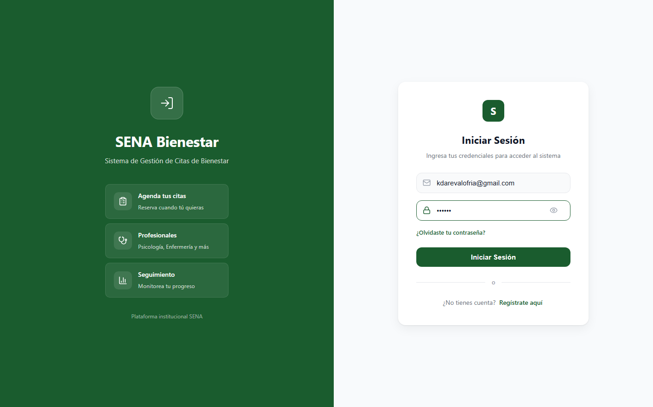
Figura 2. Formulario de login con credenciales

2.3 Validación de Formulario
Si intenta iniciar sesión con campos vacíos, el sistema mostrará errores:
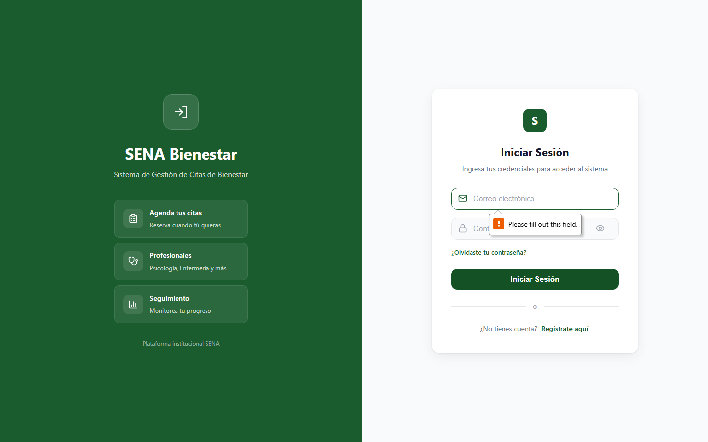
Figura 3. Validación de campos vacíos

2.4 Funcionalidades del Login
- Mostrar/ocultar contraseña: Haga clic en el ícono del ojo
- ¿Olvidó su contraseña? Haga clic en el enlace para recibir un correo
- Crear cuenta: Haga clic en "Regístrate aquí"

3. Registro de Usuarios

3.1 Crear una Cuenta
Haga clic en "Regístrate aquí" para ver el formulario:
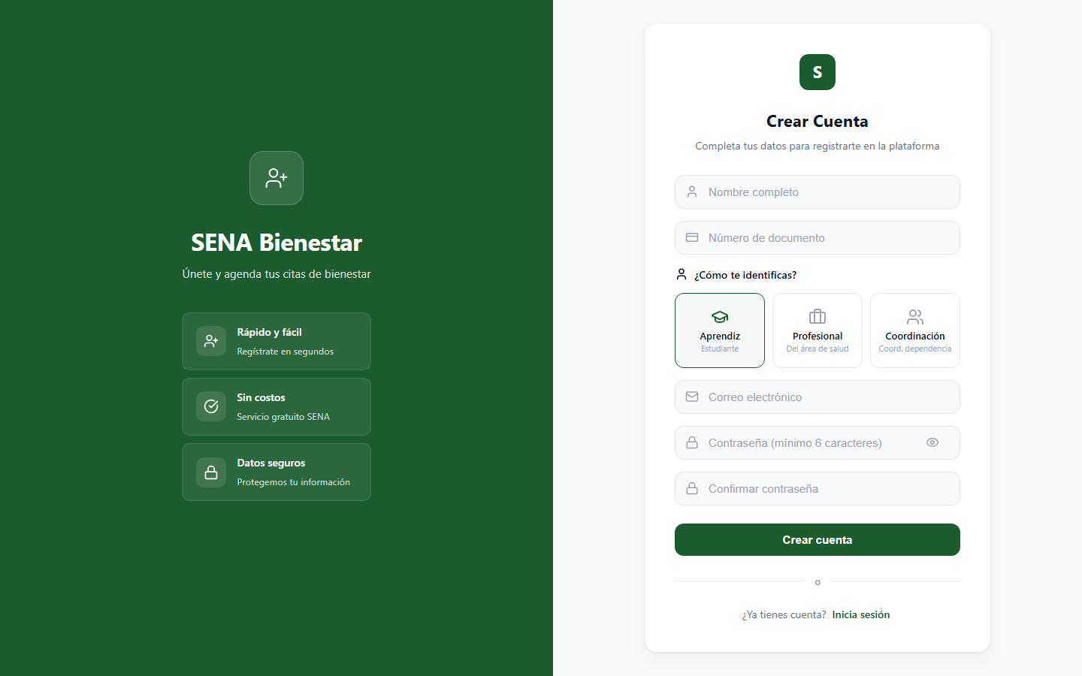
Figura 4. Formulario de registro

Complete los campos:
- Nombre completo: Sus nombre y apellidos
- Número de documento: Su cédula o documento
- Correo electrónico: Un correo válido
- Contraseña: Mínimo 6 caracteres
- Confirmar contraseña: Debe coincidir

3.2 Selección de Rol
Seleccione su rol: Aprendiz, Profesional o Coordinación.
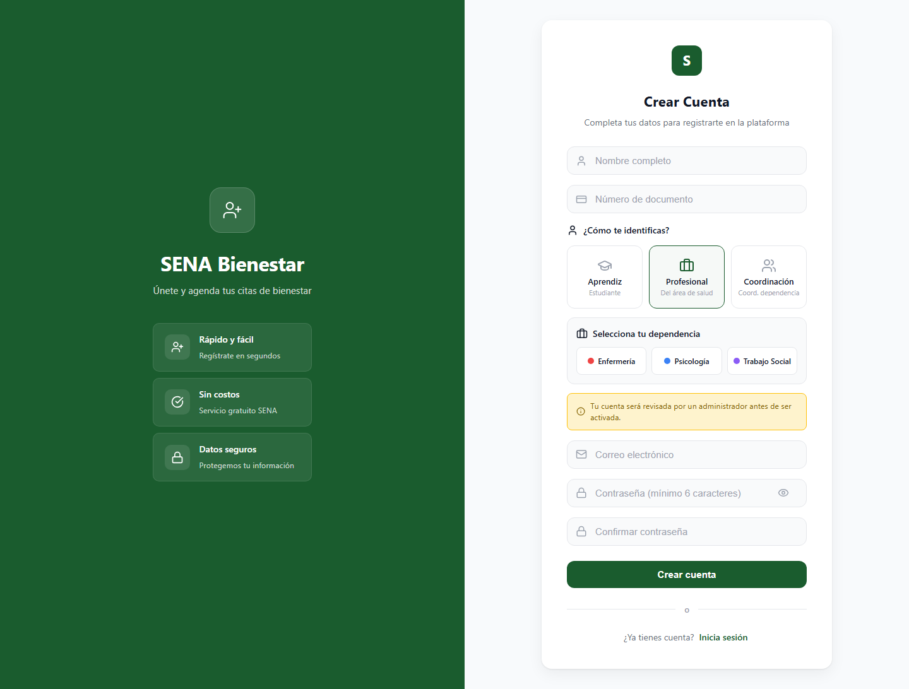
Figura 5. Registro como PROFESIONAL con dependencia

Nota: Si selecciona Profesional o Coordinación, esperará aprobación del administrador.

3.3 Fortaleza de Contraseña
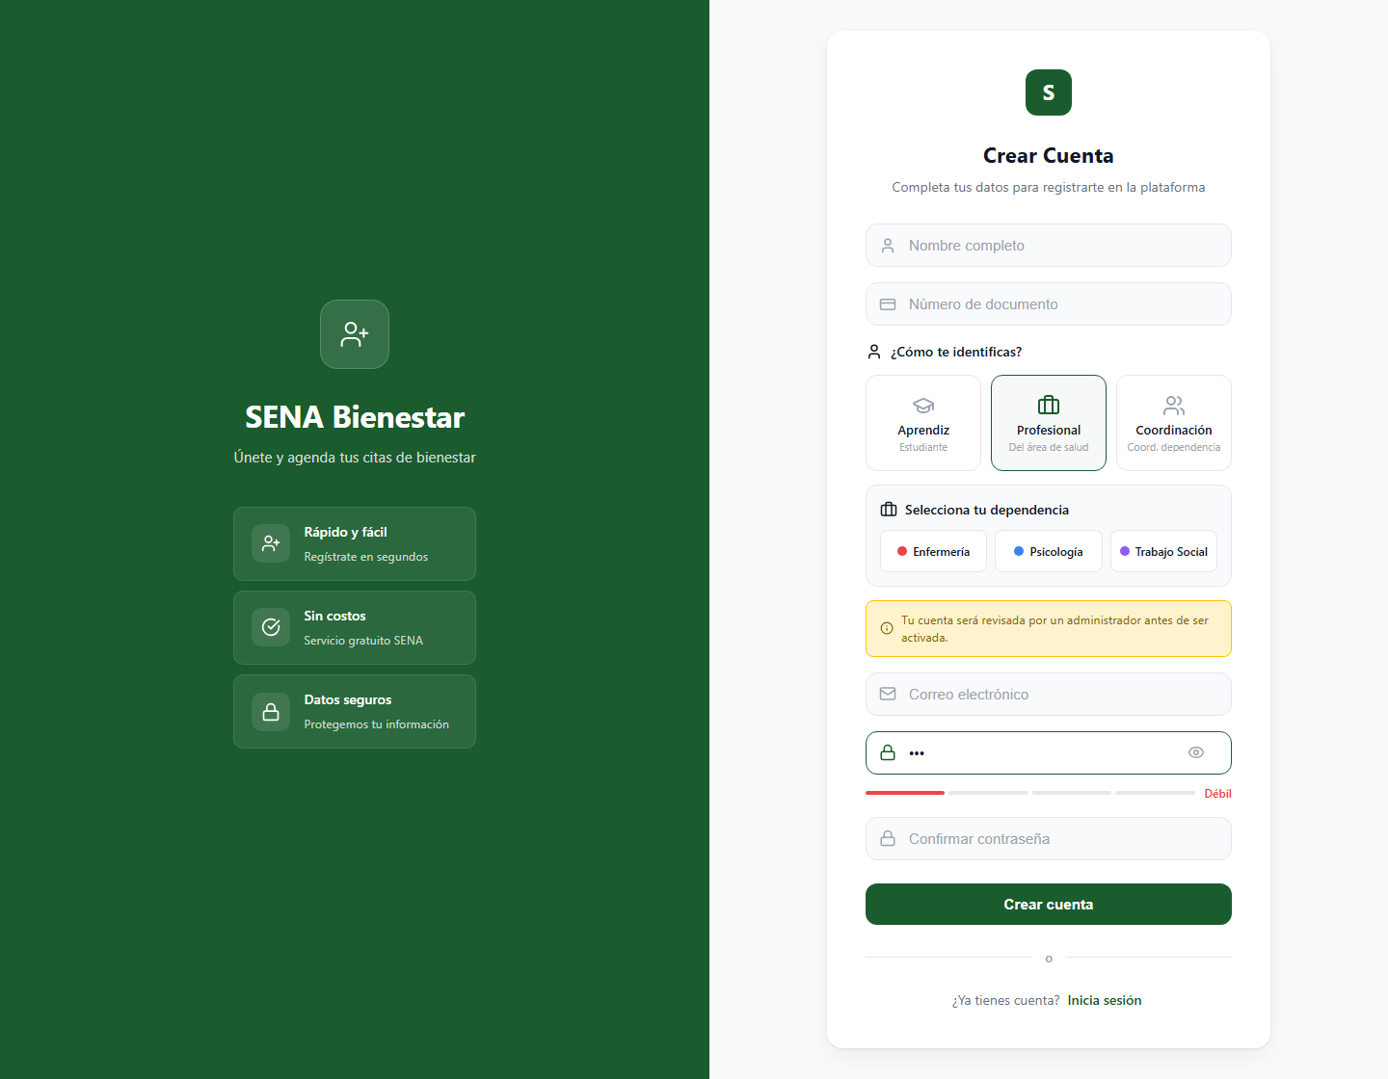
Figura 6. Contraseña débil
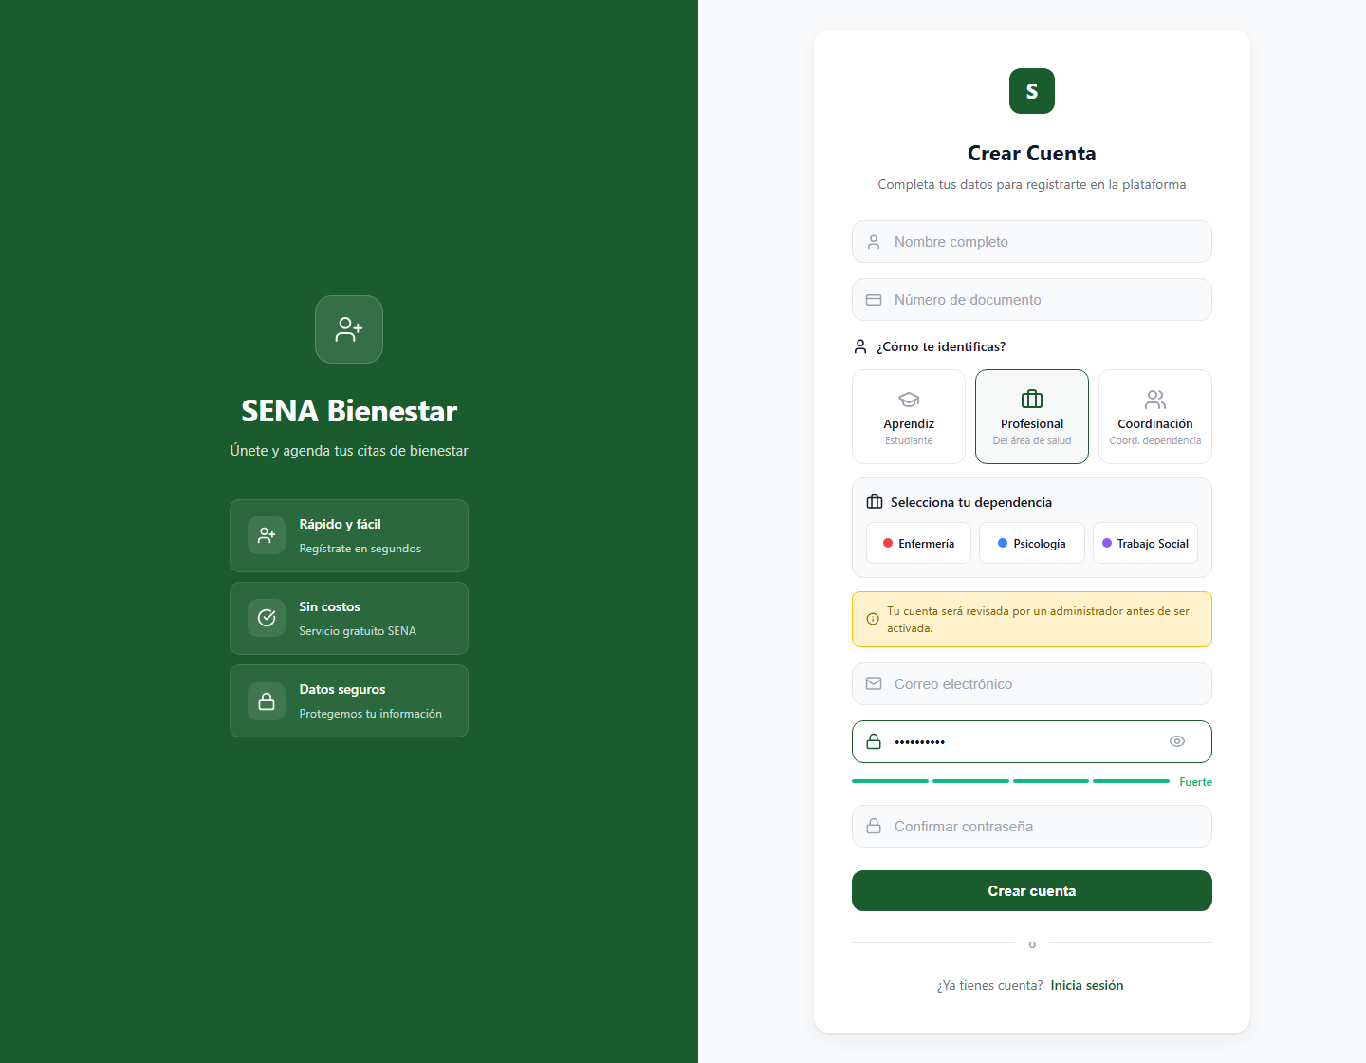
Figura 7. Contraseña fuerte
Nivel | Color | Criterio
Débil | Rojo | < 4 caracteres
Regular | Amarillo | 4-5 caracteres
Buena | Azul | 6-7 caracteres
Fuerte | Verde | 8+ caracteres

4. Panel de Administración
Al iniciar sesión como Super Admin, accede al panel de administración:

Figura 8. Panel de Administración — Vista General

4.1 Estadísticas
La parte superior muestra tarjetas con:
- Total de usuarios registrados
- Usuarios activos
- Usuarios inactivos
- Nuevos en los últimos 7 días

5. Gestión de Usuarios

Figura 9. Pestaña de Gestión de Usuarios

5.1 Filtrar por Rol
Use los botones de rol para filtrar:
- SUPERADMIN — Administradores del sistema
- COORDINACION — Coordinadores de dependencia
- PROFESIONAL — Profesionales de salud
- APRENDIZ — Aprendices del SENA

5.2 Buscar Usuarios
Use la barra de búsqueda para encontrar usuarios por nombre, documento o email.

5.3 Gestionar Usuario
Para cada usuario puede:
- Activar/desactivar con el botón de estado
- Expandir detalles con el chevrón
- Cambiar rol desde el panel expandido
- Asignar dependencia (solo para profesionales)

6. Gestión de Dependencias
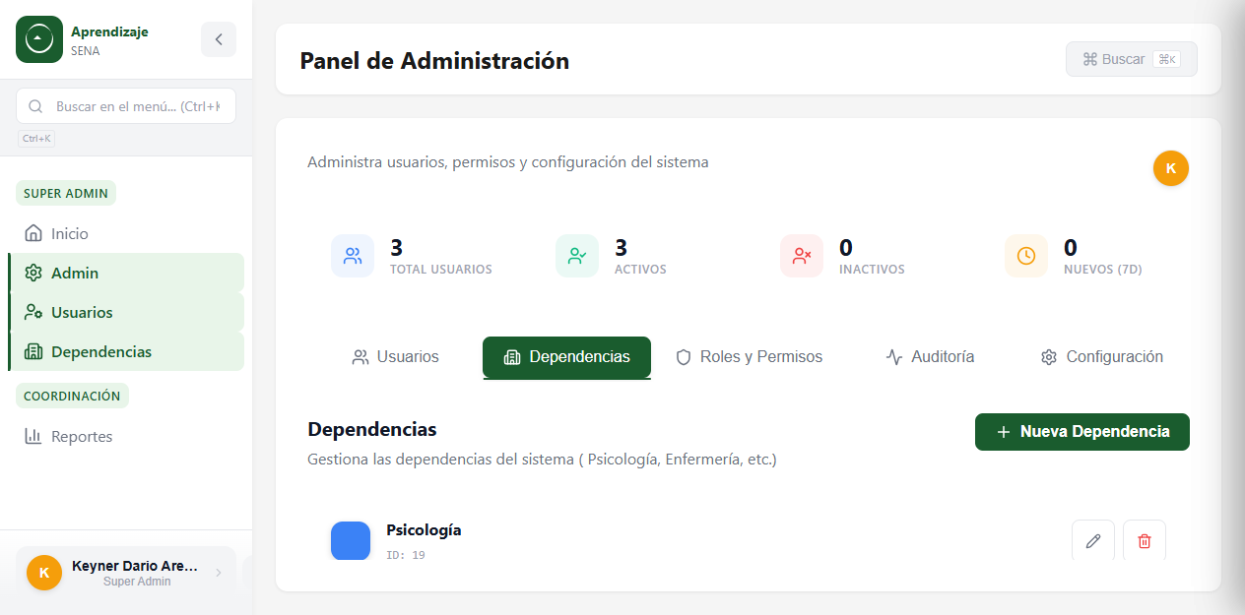
Figura 10. Gestión de Dependencias
Desde esta pestaña puede:
- Crear nuevas dependencias con nombre y color
- Editar dependencias existentes
- Eliminar dependencias

7. Roles y Permisos
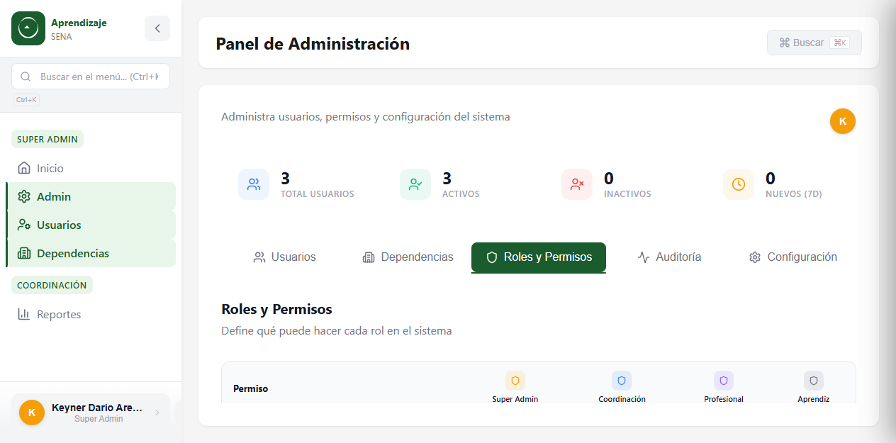
Figura 11. Visualización de Roles y Permisos
Muestra los roles configurados en el sistema y sus permisos asociados.

8. Registro de Auditoría
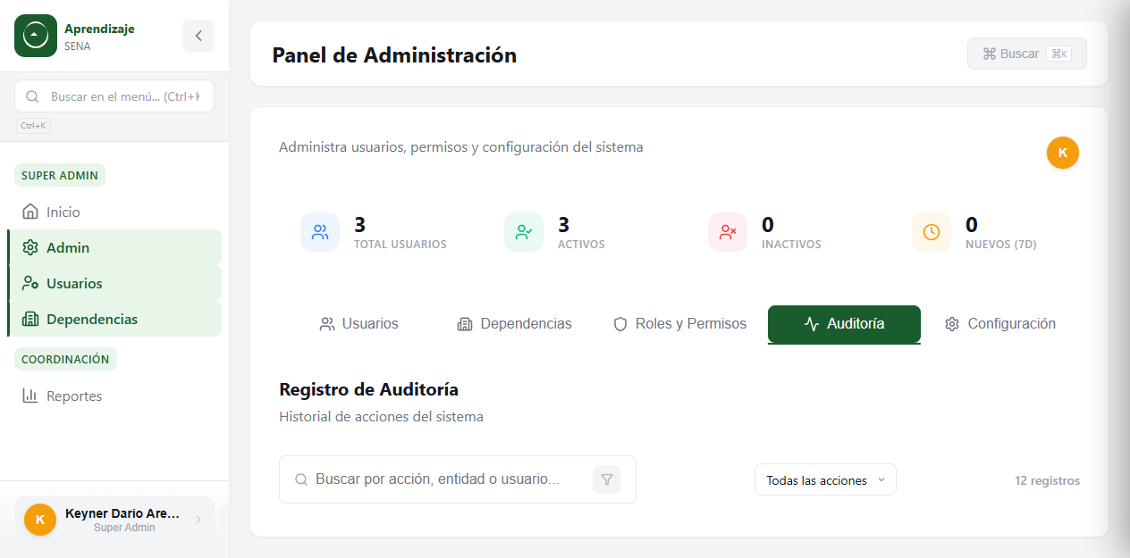
Figura 12. Registro de Auditoría
El registro de auditoría muestra todas las acciones realizadas en el sistema:
- Crear/actualizar/eliminar usuarios
- Gestión de citas (crear, confirmar, cancelar)
- Cambios de configuración
- Filtrar por tipo de acción
- Buscar por texto

9. Configuración del Sistema
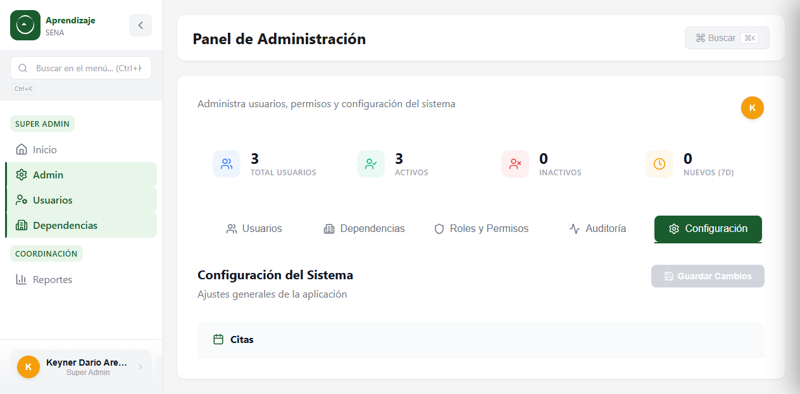
Figura 13. Panel de Configuración
Ajustes generales del sistema que el administrador puede modificar.

10. Gestión de Citas (Aprendiz)

10.1 Solicitar una Cita
1. Haga clic en el botón "+" o "Agendar Cita"
2. Seleccione la dependencia
3. Seleccione una fecha (mínimo 24h, sin fines de semana)
4. Seleccione un horario (8:00 AM - 4:30 PM)
5. Describe el motivo (mínimo 10 caracteres)
6. Haga clic en "Solicitar Cita"
Importante: Máximo 2 citas pendientes simultáneamente.

10.2 Filtrar Citas
- Todas
- Pendientes
- Confirmadas
- Completadas
- Canceladas
- No asistió

11. Agenda del Profesional
- Ver citas del día con datos del aprendiz
- Confirmar / Completar / Marcar inasistencia
- Registrar notas clínicas
- Consultar historial y estadísticas
- Configurar horarios semanales

12. Panel de Coordinación
- KPIs: Total citas, pendientes, tasa cumplimiento, profesionales activos
- Gráficas: Citas por dependencia, tendencia mensual
- Tabla de rendimiento por profesional
- Filtros por rango de fechas
- Exportación a CSV

13. Modo Oscuro
Haga clic en el ícono sol/luna en la barra lateral para alternar el tema.

14. Atajos de Teclado
Atajo | Acción
Ctrl + K | Abrir paleta de comandos
Ctrl + B | Contraer/expandir barra lateral
Escape | Cerrar modales

15. Versión Móvil
El sistema es responsive:
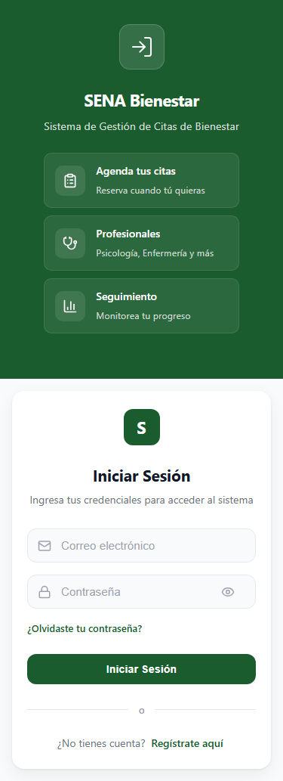
Figura 14. Login en móvil
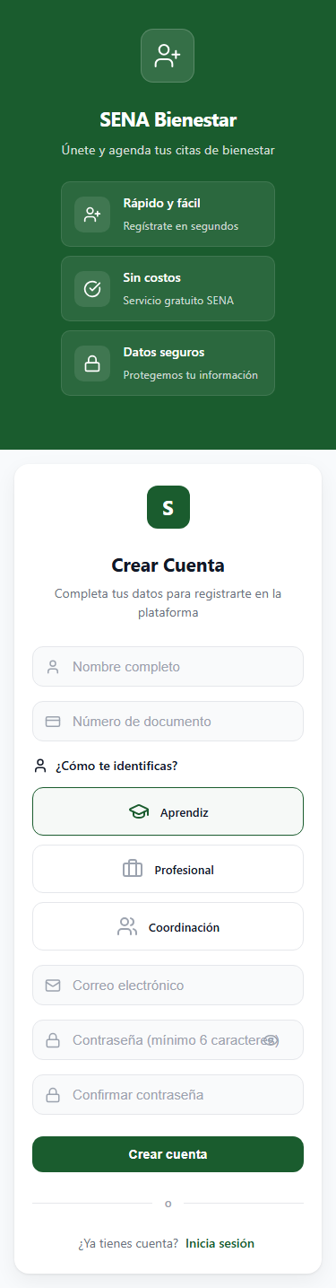
Figura 15. Registro en móvil

16. Solución de Problemas
No puedo iniciar sesión: Verifique correo y contraseña. Use "¿Olvidaste tu contraseña?".
La página no carga: Actualice (F5). Limpie caché. Verifique conexión.
No puedo agendar cita: Verifique < 2 pendientes. Fecha futura. Profesional disponible.

